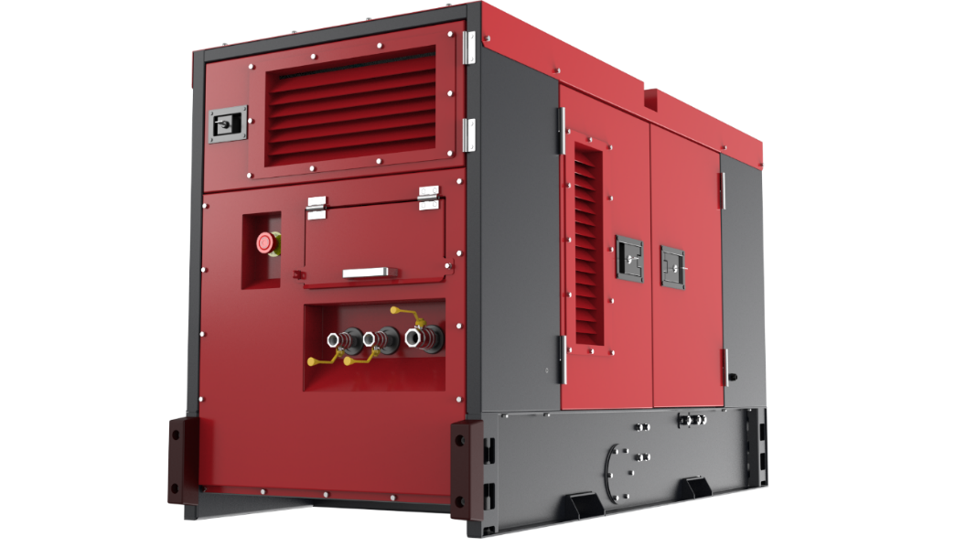
Дизельный компрессор
BAYSAR X185
Данный дизельный компрессор BAYSAR X185 имеет рабочее давление 7 бар, производительность 5 м3/мин и мощность 33 кВт. Он снабжён японским дизельным двигателем KUBOTA V1505-T. Благодаря своим технологическим особенностям двигатели KUBOTA потребляют мало топлива при высокой производительности, что снижает уровень выбросов.
Технические характеристики
Основная информация
Бренд | BAYSAR
Модель | X185
Производительность, м3/мин | 5
Давление, атм | 7
Тип исполнения | Стационарный
Осушитель | Нет
Предпусковой жидкостный подогреватель (ПЖД) | Нет
Уровень шума, dB(A)
Посты подачи воздуха | 2xG3/4"+1xG1
Документ (ПСМ/ПТС) | нет
Гарантия | 18 месяцев либо 2000 моточасов, что наступит раньше
Комплект ЗИП | нет
Двигатель
Тип привода | Дизельный
Марка двигателя | Kubota
Модель двигателя | V1505-T
Расход топлива при нагрузке 100%, г/кВт.ч | 268
Емкость топливного бака, л | 70
Охлаждение | жидкостное
Количество цилиндров | 4
Мощность двигателя, кВт | 33
Число оборотов максимум, об/мин | 3000
Число оборотов минимум, об/мин | 1850
Свечи накала | Да
Компрессорная часть
Тип | винтовой маслозаполненный
Производитель винтового блока | VMC (Италия)
Марка винтового блока | VMC
Количество ступеней сжатия | 1
Габариты и вес
Габариты (ДхШхВ), мм | 1935х840х1150
Масса, кг | 1026
Применение
Отлично подойдет для отбойных молотков, для продувки снега и льда, для пескоструйных работ, для пневмонагнетателей (подъем полусухой стяжки на высоту)

Общие характеристики:
• Контроллер ПЛК с функцией микропроцессора
• Всасывающий клапан
• Электромагнитный клапан
• Клапан регулятора давления
• Предохранительный клапан
• Клапан минимального давления
• Впускной клапан
• Перепускной клапан
• Термостатический масляный клапан
• Радиатор 50℃
• Масляный радиатор
• Двухслойный воздушный фильтр
• Масляный фильтр
• Вертикальная емкость воздух/масло (одобренный ASME)
• Сепаратор воздух/масло
• Блокируемый разъединитель аккумулятора
• 1x12V/70AH герметичный необслуживаемый аккумулятор
• Топливный бак на 8 часов работы
• Корпус с порошковым покрытием

Условия окружающей среды
• Место установки: на открытом воздухе (хорошо вентилируемое).
• Температура окружающей среды: от -25°C до 45°C. Подогреватель охлаждающей жидкости необходим, когда температура ниже 5°C.
• Влажность: менее 90%.
• Высота: менее тысячи (1000) метров над уровнем моря
